
Tesi Doctoral [16]
TÍTOL DE LA TESI DOCTORAL QUE POT TENIR MÉS D’UNA LÍNIA [16]
En cas d’haver-ne, subtítol de la tesi doctoral, també pot tenir més d’una línia [14]
Nom i cognoms del doctorand/a [16]
Director o Directora (segons pertoqui): [11]
Dr. o Dra. (segons pertoqui). XXX , [11]
(Departament XXX. Universitat XXX [11])
Tutor o Tutora (segons pertoqui): [11]
Dr. o Dra. XXX, [11]
(Departament XXX. Universitat XXX [11])

Programa de Doctorat en Geografia
Departament de Geografia
Universitat Autònoma de Barcelona
Bellaterra, juny de 2026 [lloc, mes i any, 11]

[Pàgina en blanc]

Dedicatòria [no obligatori] [11]

[Pàgina en blanc]

Agraïments [no obligatoris, 14, negreta]

Text dels agraïments [11]

[Pàgina en blanc]

Resum [14, negreta]

Resum de la tesi a la llengua que es presenti tota la tesi [11]
Extensió màxima recomanada: 150 paraules.

Abstract [Resum en una 2ª lengua, 14 negreta]

Resum de la tesi en una llengua diferent de la utilitzada a la Tesi [11]
Extensió màxima recomanada: 150 paraules

[Pàgina en blanc]

Sumari [14 negreta]
[És una llista amb la relació de continguts de totes les parts i capítols de l’obra per ordre d’aparició amb la seva paginació.
Si hi ha dos o més volums, hem d’incloure el sumari d’ambdós volums a tots dos volums.
Si s’inclouen il·lustracions i quadres numerats, cal fer un sumari específic a part.

En el sumari es posaran un màxim de tres nivells. 1. , 1.1., 1.1.1., però cal tenir en compte que no hi pot haver un apartat 1.1. sense un 1.2., i igualment no hi pot haver un subapartat 1.1.1. sense un 1.1.2.]

Agraïments v
Resum vii
Abstract vii
Sumari ix
Llistat de figures x
Llistat de mapes xii
Llistat de taules xiii

1. Títol del primer capítol 2
1.1. Títol de l’apartat 2
1.2. Títol de l’apartat 2
1.2.1. Títol del subapartat 2
1.2.2. Títol del subapartat 3

2. Títol del segon capítol 4
2.1. Títol de l’apartat 4
2.1.1. Títol del subapartat 4
2.1.2. Títol del subapartat 5
2.2. Títol de l’apartat 5

Bibliografia 8

Llistat de figures [14 negreta]
Figura 1. Títol que identifica la figura [10 punts] 2
Figura 2. Estils definits a la plantilla 4
Figura 3. Gràfic de barres 5

Llistat de mapes [14 negreta]
Mapa 1. Títol del mapa 6

Llistat de taules [14 negreta]
Taula 1. Títol de la taula [10 punts] 3
Taula 2. Taula del document [10 punts] 4

[Pàgina en blanc]

Títol del primer capítol

Títol de l’apartat
Text de l’apartat [11]

[No pot haver un apartat 1.1 sense que hi hagi l’1.2]

Títol de l’apartat
Text de l’apartat [11]

Títol del subapartat
[No pot haver un subapartat 1.2.1 sense que hi hagi l’1.2.2]
Figura 1. Títol que identifica la figura [10 punts]
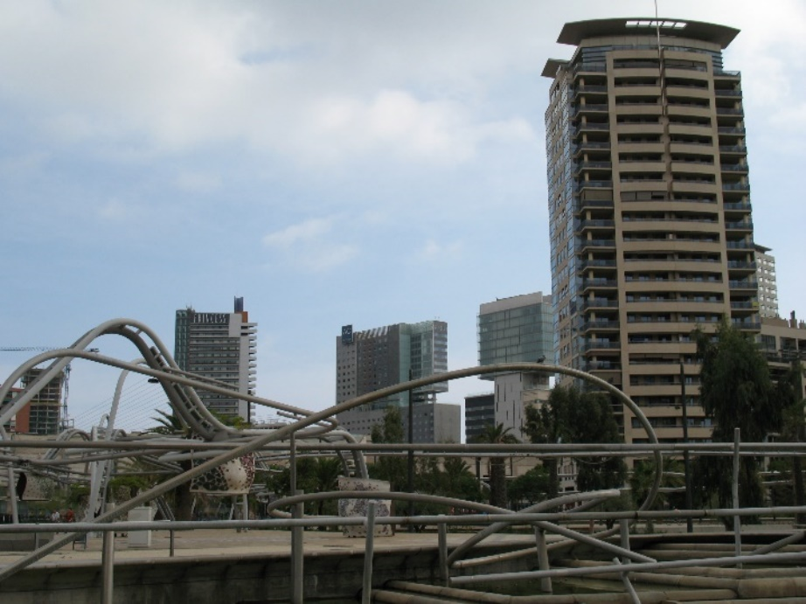
Font: Indicació de la Font d’informació, referència o cita bibliogràfica. O bé ‘Elaboració pròpia’ si és el cas.

Títol del subapartat
Text del subapartat [11]
Taula 1. Títol de la taula [10 punts]
Font: Indicació de la font d’informació, referència o cita bibliogràfica, d’on es reprodueix la taula o s’extreuen les dades. Si es modifica una taula o les dades cal indicar que la taula ha estat modificada. Si no s’ha extret de cap font, “Elaboració pròpia”.

[Els capítols han de començar en pàgines imparells, sinó, caldrà introduir una pàgina en blanc]

Títol del segon capítol

Títol de l’apartat
Text de l’apartat. On es fa referència a la Taula 2 [11 punts]
Taula 2. Taula del document [10 punts]
Font: Indicació de la Font d’informació, referència o cita bibliogràfica. O bé ‘Elaboració pròpia’ si és el cas.

Títol del subapartat
Text del subapartat [11]
Figura 2. Estils definits a la plantilla
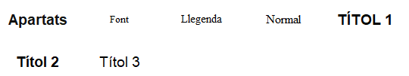
Font. Elaboració pròpia

Text del subapartat [11]

Figura 3. Gràfic de barres
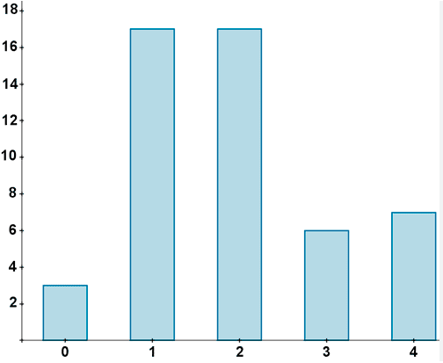
Font: Elaboració pròpia

Títol del subapartat
Text de l’apartat. Nota a peu de pàgina [11]

Títol de l’apartat
Text de l’apartat [11].
En el text hi pot haver una referència al Mapa 1.

Mapa 1. Títol del mapa
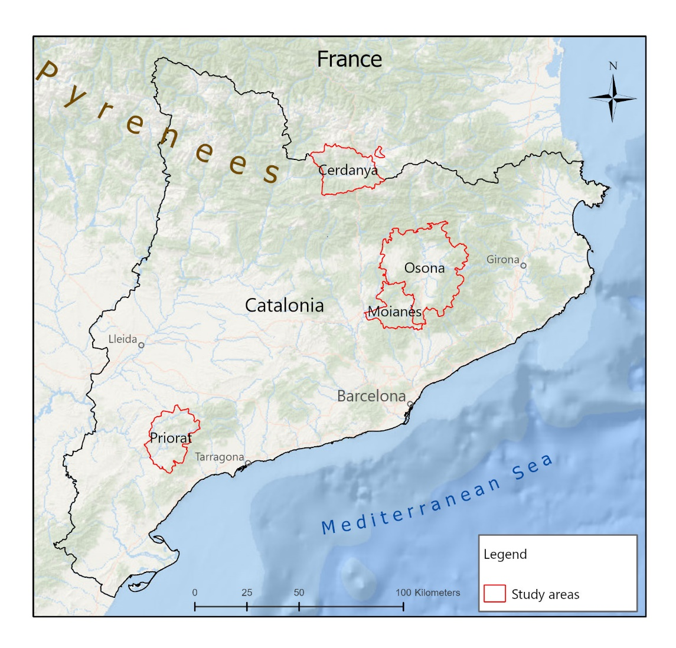
Font: Elaboració pròpia a partir de la base geogràfica Divisions administratives v2.1 - Gener 2023 (Institut Cartogràfic i Geològic de Catalunya). Mapa base: ESRI, DeLorme, NaturalVue.

[Pàgina en blanc]

Bibliografia [arial 14]
[Cal documentar de manera homogènia les fonts bibliogràfiques utilitzades amb un format de referència estàndard. Podeu consultar la guia Com citar i elaborar la bibliografia, del servei de Biblioteques de la UAB]

Text de la referència bibliogràfica [11 punts]

Text de la nota al peu de pàgina [8]

